2 ноября 2009 г. на базе МОУ СОШ № 42 начал работу лагерь дневного пребывания «Ветерок».
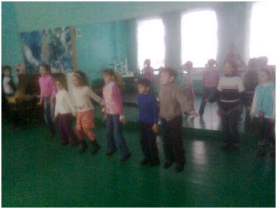
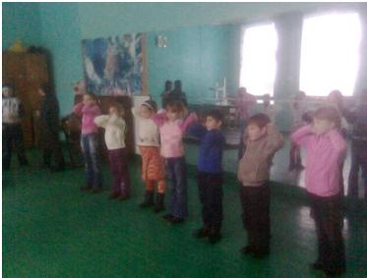
Каждое утро мы решили начинать с веселой зарядки. Мы прыгали как веселые пингвины, скакали как резвые лошадки, хлопали «ушками» как слонята, превращались в гномиков и великанов. Такая зарядка понравилась всем ребятам.

После завтрака ребята устроили кукольное мини – представление. куклы – зверюшки ожили в детских руках и заговорили человеческими голосами.

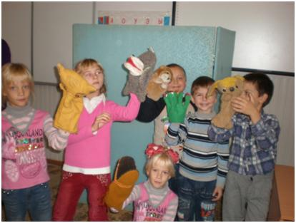

Несмотря на плохую погоду за окном, мелкий моросящий дождик, настроение у ребят было солнечное. Воспитатель Лаврентьева Т. И. провела увлекательную игру – соревнование «Сто к одному».
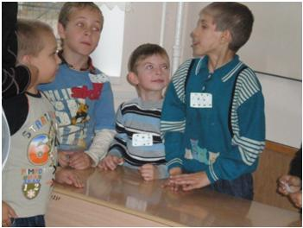
В ней участвовали две команды: мальчиков - «СК»

и девочек – «Братц».
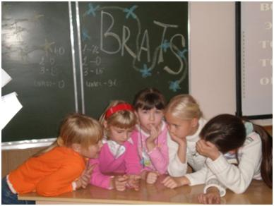
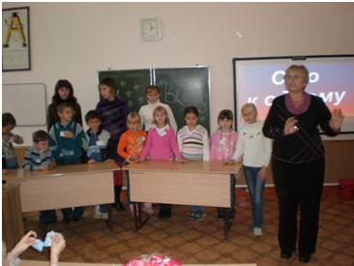
Участники игры оригинально представили себя, а затем приступили к конкурсным заданиям. Командам предстояло проявить себя в испытаниях – «Простая одинарная игра», «Двойная игра», «Тройная игра», «Игра наоборот», «Большая игра».
Ребята отвечали на вопросы и в соответствии с рейтингом зарабатывали баллы.
Наибольшее число баллов командам принесли вопросы: «Что прячут от детей?», «»Чего нельзя делать на уроке, а очень хочется?», «Кем родители пугают детей?», «Кто задает слишком много вопросов?».
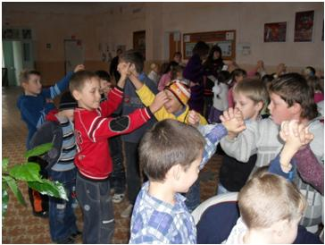
Не пришлось скучать и зрителям, для них в ходе игры проводились интересные конкурсы.
В этой замечательной, увлекательной игре с большим отрывом победила команда девочек
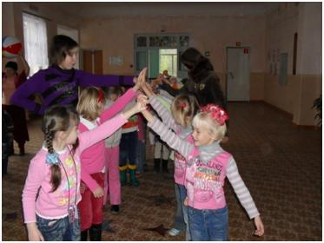
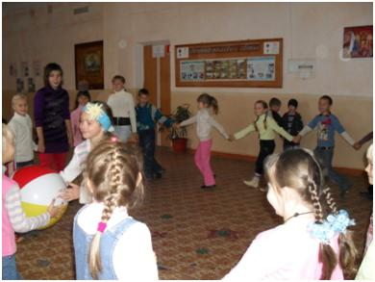
За окном лил дождь, но нам плохая погода не мешала веселиться. Сначала ребята играли в ручеек …
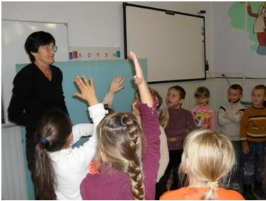
… потом передавали друг другу мяч.
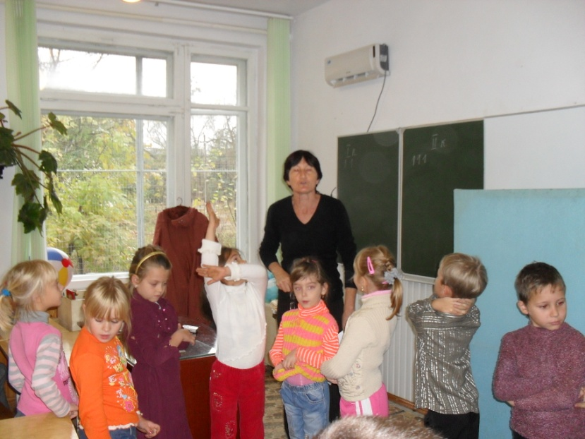
После активных игр воспитатель Сивоволова Л.И. пригласила ребят на «Осенние потешки». Ребята разгадывали загадки на осеннюю тематику,
Затем ребята разделились на команды. Сначала прошла викторина «Листопад»,
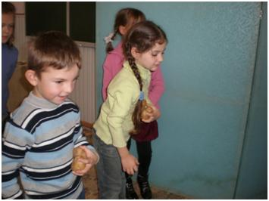
А потом команды участвовали в конкурсах «Кто ловкий?». Первый конкурс назывался «Сбор урожая». Необходимо было попасть картофелем в корзину.

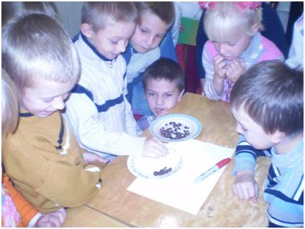
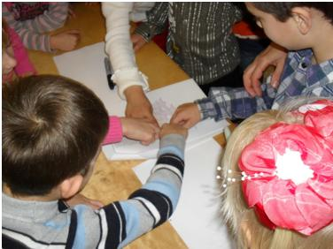
Во втором конкурсе ребята собирали кедровые орешки для белочки.

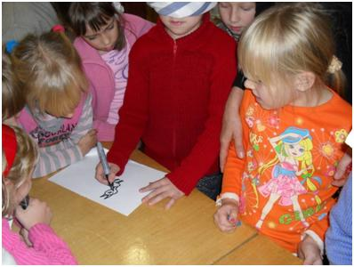
В третьем конкурсе «Сосчитай» команды считали деревья и листья.
Никаких затруднений не вызвал конкурс «Нарисуй с закрытыми глазами зайчика»
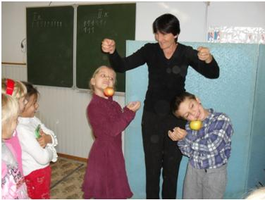
Весело прошел конкурс «Собери яблоки»

Первый день в лагере прошел весело и замечательно.

